目标函数

$$\min_{B}{\left\|y-XB\right\|}_{1}+γ\sum_{i=1}^{L}{\sum_{j=1}^{L}{{\left\|X_{i}B_{i}+X_{j}B_{j}\right\|}_{2}^{2}}}$$

解法

首先转变成鞍点问题

$$\min_{B}\max_{A}{A^{T}\left(y-XB\right)+γ\sum_{i=1}^{L}{\sum_{j=1}^{L}{{\left\|X_{i}B_{i}+X_{j}B_{j}\right\|}_{2}^{2}}}}, s.t. {\left\|A\right\|}_{∞}≤1$$

应用的[1]算法解此鞍点问题

$B^{k+1}=arg\min_{B}{γ\sum_{i=1}^{L}{\sum_{j=1}^{L}{{\left\|X_{i}B_{i}+X_{j}B_{j}\right\|}_{2}^{2}}}+\frac{1}{2σ}}{\left\|B-\left(B^{k}+σX^{T}{\overline{A}}^{k}\right)\right\|}_{2}^{2}$…………(1)

$A^{k+1}=arg\min_{A}{\frac{1}{2τ}}{\left\|A-\left(A^{k}+τ\left(y-XB^{k+1}\right)\right)\right\|}_{2}^{2}, s.t. {\left\|A\right\|}_{∞}≤1$…………(2)

$${\overline{A}}^{k}=2A^{k+1}-A^{k}$$

(1)(2)的具体解法

(1)根据[2]的解法知

$$B^{k+1}={\left[4γ\left(LM+X^{T}X\right)+\frac{1}{σ}I\right]}^{-1}\left(B^{k}+σX^{T}{\overline{A}}^{k}\right)$$

(2)的解为 $\left(A^{k}+τ\left(y-XB^{k+1}\right)\right)$ 到 $\left\{A|{\left\|A\right\|}_{∞}≤1\right\}$ 的投影

**实验结果**

此目标函数相对于L2拟合的模型，即的模型更适合于图像受稀疏的椒盐噪声影响。

在ORL上的实验

测试图像受30%的椒盐噪声影响

实验结果如下图 **L1拟合的模型优于L2拟合的模型**

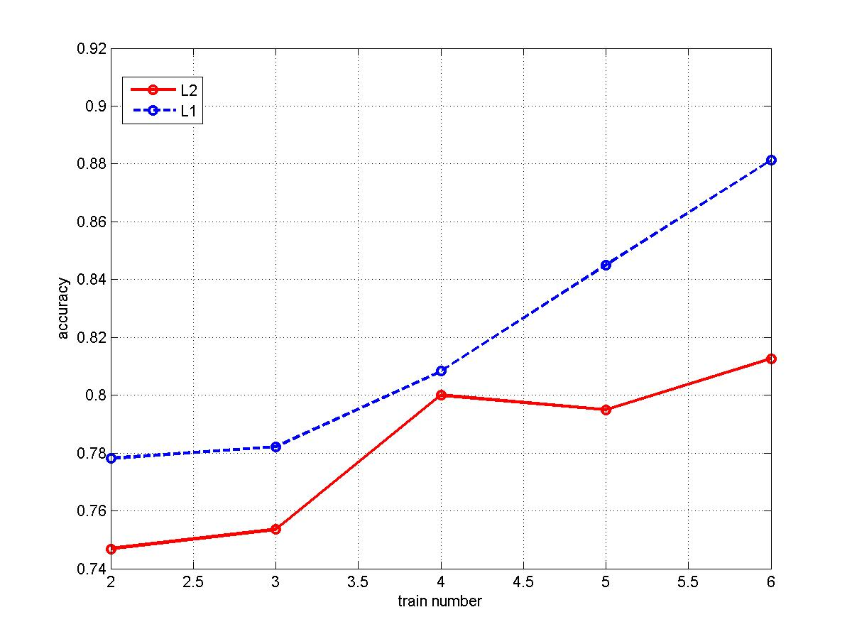

[1] A first order primal dual algorithm for a class of convex optimization problem with application in image science.

[2] A New Discriminative Sparse Representation Method for Robust Face Recognition via $l_{2}$ Regularization